|  |  |  |  |  |  |  |  |
| --- | --- | --- | --- | --- | --- | --- | --- |
| Помещение пищеблока МБОУ | | Имущество пищеблока МБОУ | | | | | |
| Наименование помещения | Площадь, кв.м. | Наименование имущества | Балансовая стоимость | Инвентарный номер | Марка, модель | Год выпуска | Количество, шт., |
| Пищеблок (ул. Западная, д.9) | 120,66 | Котел электрический | 6 738,60 | 110104000014 | 3152 | 1986 | 1 |
| Машина протирочная | 1 506,50 | 110104000047 | 2057 | 1986 | 1 |
| Машина тестомесильная | 19 248,90 | 110104000024 | 01380280 | 1990 | 1 |
| Сковорода электрическая | 6 496,05 | 110104000006 | 913 | 1991 | 1 |
| Электрополотенце | 3 000,00 | - | - | 2005 | 2 |
| Пищеблок  (ул. Рабочая, д.2) | 73,25 | Сковорода | 39 330,81 | 0101040042 | СЭ – 0,25 | 1986 | 1 |
| Холодильник Индезит ST 167 | 11 960,00 | 0101040064 | Индезит ST 167 | 2007 | 1 |

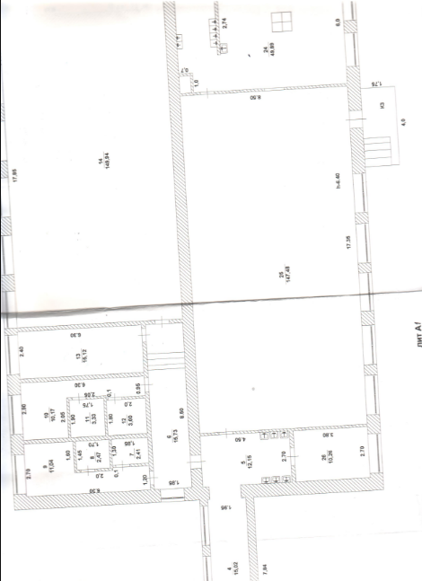

(ул. Рабочая, д.2)

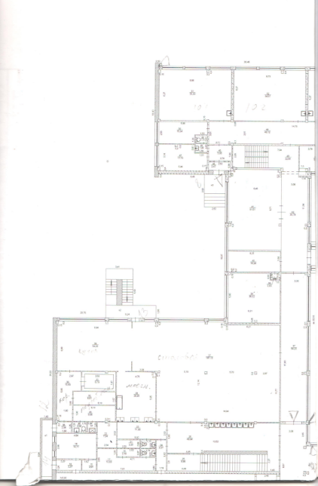

(ул. Западная, д.9)